2020-2021学年福建省三明市第二学期期末教学质量检测

八年级物理

（满分：100 分 考试时间：90 分钟）

本卷*g*均取10 N/kg

友情提示： 1. 全卷六大题，共 34 小题。

1. 考生将自己的姓名、准考证号及所有答案均填写在答题卡上。
2. 答题要求见答题卡上的”注意事项”。

一、 选择题（本题共 16 小题，每小题 2 分，共 32 分。 每小题只有一个选项符合题意）

1.下列微观粒子中，尺度最小的是

A. 夸克 B. 质子 C. 原子 D. 原子核

2. 图 1 中，利用连通器原理工作的是

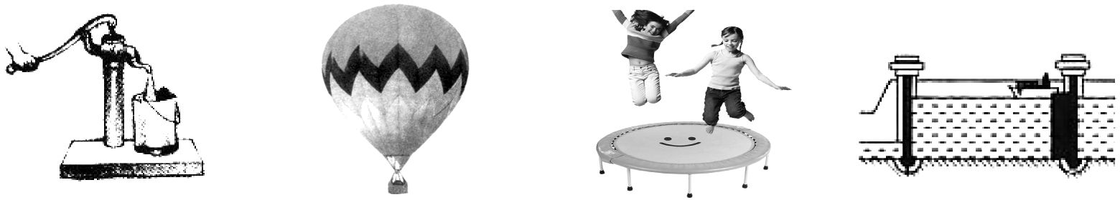

A. 活塞式抽水机 B. 热气球 C. 蹦床 D. 船闸

图 1

1. 青藏铁路建成后，乘高原列车去西藏旅游的人越来越多。 与普通列车相比，高原列车内还配有供氧系统和医疗应急系统，这样做是因为高原上

A. 大气压强小，空气中含氧量大 B. 大气压强大，空气中含氧量大

C. 大气压强小，空气中含氧量小 D. 大气压强大，空气中含氧量小

4. 在固态、液态和气态的物质中，没有确定形状，没有确定体积的是

A. 气体 B. 液体和气体

C. 固体和气体 D. 固体和液体

5. 图 2 的工具中，使用时属于费力杠杆的是

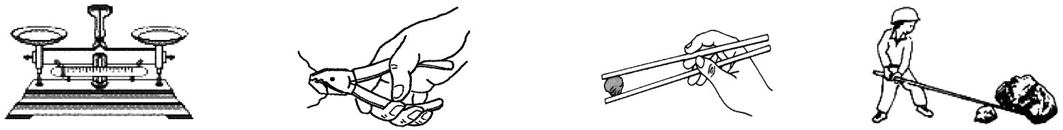

A． 天平 B． 钳子

图 2

C． 筷子 D． 撬棒

1. 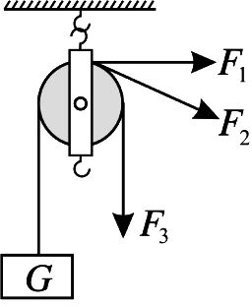如图 3，不计绳重和摩擦，沿三种不同的方向拉绳使物体匀速上升，所用的力分别是 F1、 F2、 F3， 则

图 3

* 1. F1 最大 B. F2 最大

C. F3 最大 D. 三个力一样大

1. 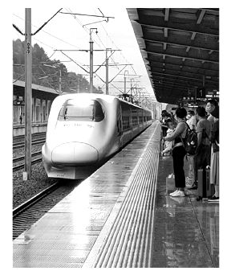为了避免候车乘客被”吸”向正在行驶的列车，站台上设有安全线（如图4）。

图 4

这是因为列车行驶时车体附近

* 1. 气体流速大，压强大 B. 气体流速大，压强小

C. 气体流速小，压强大 D. 气体流速小，压强小

1. 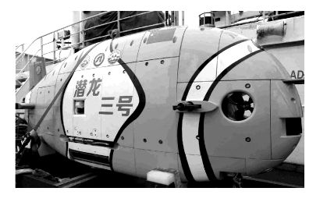如图 5 是我国自主研制的潜水器”潜龙三号”。 潜水器在海面下缓缓下潜过程中，海水对潜水器的

图 5

* 1. 压强不变，浮力不变 B. 压强变大，浮力变大

C. 压强不变，浮力变大 D. 压强变大，浮力不变

1. 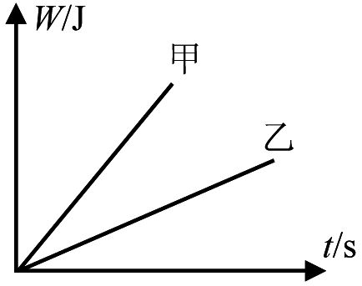图 6 所示的是甲、乙两台机器做功的多少随时间变化的关系图线，则关于两台机器功率大小的比较，下列判断正确的是
   1. 甲机器功率大 B. 乙机器功率大

C. 甲、乙机器功率一样大 D. 条件不足，无法确定 图 6

1. 将重 6 N 的物体浸没在装满水的杯中，溢出了 4 N 的水。 关于物体受到的浮力大小和最终的状态，判断正确的是
   1. 4 N 漂浮 B. 6 N 漂浮

C. 4 N 沉底 D. 2 N 沉底

1. 排球是中考体育测试项目之一。将排球向斜上方抛出后，忽略空气阻力，下列说法正确的是
   1. 排球上升过程，机械能减少 B. 排球运动过程中受到推力和重力作用

C. 排球运动到最高点时合力为 0 D. 排球运动状态的改变是因为受到重力作用

1. 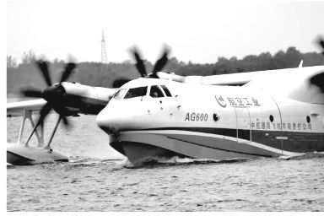图 7 是我国自主研制的大型灭火/水上救．水陆两栖飞机”鲲龙”AG600，在湖面上匀速滑行并从湖中汲水的过程中，飞机的动能
   1. 不变 B. 减小

C. 增大 D. 先减小后不变 图 7

13.小明将装有 20 个鸡蛋的塑料袋从地面拿到桌面上，该过程中这袋鸡蛋克服重力做功最接近

A. 1 J B. 10 J C. 100 J D. 1000 J

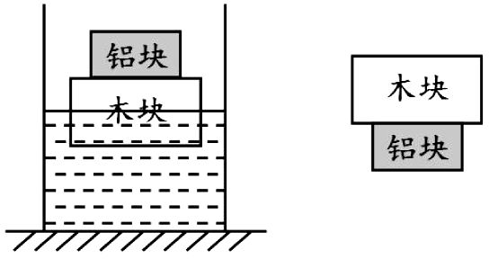14.将铝块和木块粘在一起，将木块朝下放入水中，铝块和木块漂浮，木块浸入水中的体积为木 块体积的一半（如图 8 甲）。 将铝块朝下放入水中（如图 8 乙），

静止时，则木块浸入水中的体积与甲图的相比

* 1. 变大 B. 变小

C. 不变 D. 条件不足，无法判断 甲 乙

8

15.将自制密度计先后放入甲、乙两杯液体中，静止时的情形 图

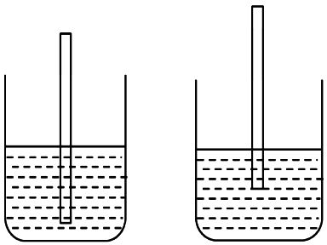如图 9。 若液体的密度为ρ甲和ρ乙，密度计下表面受到液体的压强为p甲 和p乙，则下列判断正确的是

* 1. ρ甲 > ρ乙 p甲 < p乙
  2. ρ甲 < ρ乙 p甲 > p乙
  3. ρ甲 > ρ乙 p甲 = p乙 甲 图 9

乙

* 1. ρ甲 < ρ乙 p甲 = p乙

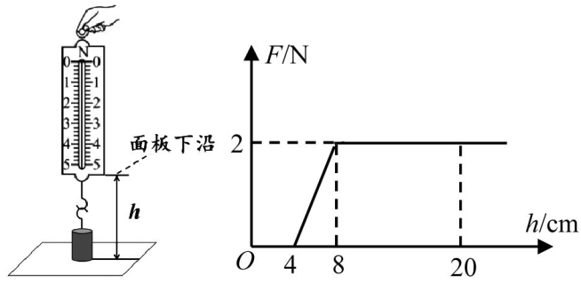16.如图 10 甲，用弹簧测力计将一个钩码由静止位置缓慢提升的过程， 弹簧测力计示数F 与弹簧测力计面板下沿距离桌面的高度h 之间的关系如图 10 乙。面板下沿由 4 cm 升高至 20cm 时的全过程， 弹簧测力计的

拉力对钩码做的总功是

A. 0.24 J B. 0.28 J

C. 0.32 J D. 0.40 J

甲 乙

图 10

二、 填空题（本题共 6 小题，每空 1 分，共 12 分）

17.高空抛物罪”自 2021 年 3 月 1 日起施行。 从高空抛下的苹果在竖直下落的过程

中，苹果的 力做功，使 能转化为动能。 因此即便是一个苹果，当它获得

较大动能时也会砸伤行人。

18.原子核式结构模型是由 （选填”卢瑟福”或”汤姆孙”）根据α粒子散射实验提出的。 “一碗擂茶”的故事在三明大地广为流传，当端上一碗热腾腾的擂茶时，香味迅速飘满了房间，这是由于分子在 。

19.我国航天事业取得重大进步，“祝融号” 火星车已到达火星表面，开始巡视探测（如图 11）。“祝融号”火星车对火星表面的压力和它受到的支持力是一对 （选填”平衡力”或”相互作用力”），它的车轮做得比较宽大是为了减小对火星表面的 。

20．据报道，一位物理老师根据杠杆原理，仅用弹簧测力计就测出了 一头大象的质量 （如图 12）。 杠杆平衡时， 弹簧测力计的示数为

250 N， 杠杆的动力臂和阻力臂之比为 200 颐 1， 则大象的质量为

t。使用这个杠杆要 （选填”省距离”或”费距离”）。

21.2021 年 3 月 23 日，超大型集装箱船“长赐”（Ever given）号在苏×士运河北部航道搁浅，造成了苏×士运河大堵塞以及封航（如图13。 据报道，该船满载时吃水深度为 16m，排水量为 2.2×105 t，则满载时该货轮底部受到的压强为 Pa， 受到的浮力为

N。 （海水密度取 1.0×103 kg/m3）

图 11

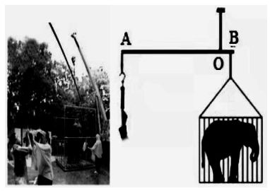

图 12

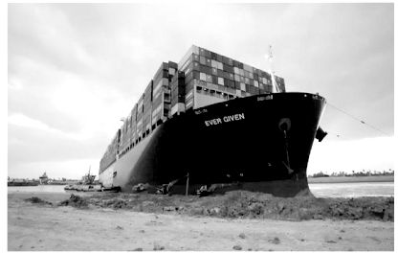

图 13

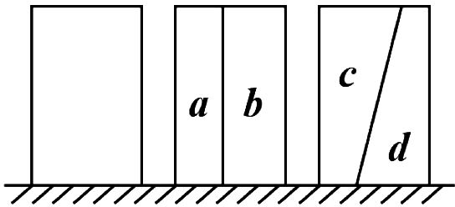22.如图 14 甲，一个质量均匀分布的柱体静止在水平面上，它对水平面的压强为p。若将它沿竖直方向切成如图 14 乙的 a、b 两部分， 它们对水平面的

压强分别为 pa 和 pb， 则 p、 pa 、 pb 三者的大小关系为

； 若将它沿斜线方向切成如图 14 丙的 c、d 两

部分，它们对水平面的压强分别为 pc 和 pd，则 p、 pc 、 pd

三者大小关系为 。 （用”>“”<“或”=”符号连接）

甲 乙 丙图 14

三、 作图题（本题共 2 小题，每小题 2 分，共 4 分）

23.在图 15 中，画出吊灯静止时受到的拉力F 和重力 G 的示意图。

24.在图 16 中，用笔画线代替绳子，画出用滑轮组提升重物G 的最省力的绕法。

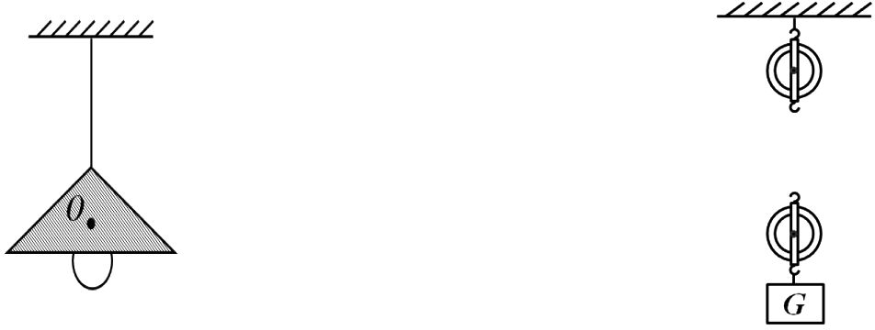

图 15 图 16

四、 简答题（本题共 1 小题，共 4 分）

25.我国《道路交通安全法》第五十一条规定，机动车行驶时，驾乘人员都应按规定使用安全带

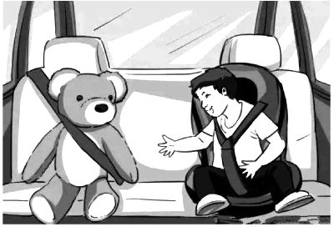（如图 17）。 请你用所学物理知识回答：

（1）汽车突然起动，为什么乘客身体会向后挤压椅子靠背？（2）乘车时系上安全带，能够有效防止汽车在哪些情况下对

乘客的伤害。 （举一例）

五、 实验题（本题共 6 小题，共 28 分）

26.（3 分）请回答下列问题：

（1）如图 18，用力将端面已锉平的两块铅柱紧压在一起，然后将它们悬挂起来，并在下方吊一重物，发现铅柱不分开，这一现象说明分子间存在 。

（2）图 19 是测量大气压值的托里拆利实验装置。 该实验是通过测量 产生的压强来间接测量大气压强值的。若实验时，管中空气没有完全排出，测得的大气压强值会 （选填”偏大””偏小”或”不变”）。

图 17

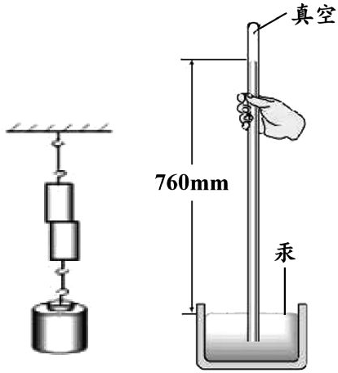

图 18 图 19

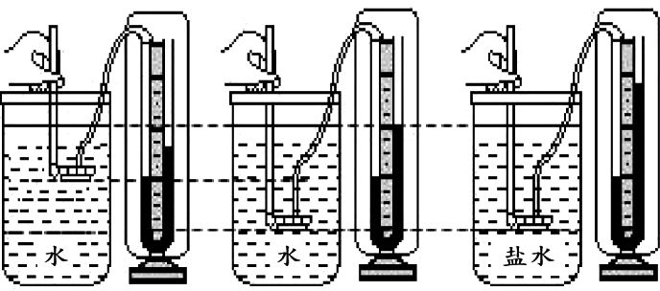27..（4 分）实验小组同学利用图 20 的U 型管压强计探究液体压强的特点。（1）该实验中，液体压强大小是通过 U 型管两管

液面的 来反映的。

（2）为了探究液体压强大小与深度的关系，应选

择 两组实验对比。为了探究液体压强

大小与方向是否有关，用甲装置做实验时，应保持金属盒深度不变，改变金属盒的 。

甲 乙 丙图 20

（3）乙、丙两组实验，可得到的实验结论是：当液体深度相同时， 。

28.（5 分）在探究”杠杆的平衡条件”实验中：

（1）将杠杆装在支架上，发现杠杆右端下沉，此时应将杠杆两侧的平衡螺母向 （选填”左”或”右”）调，使杠杆在 位置平衡，以便 于测量 。

（2）如图 21，在 A 处挂 2 个钩码，则应在B 处挂上 个

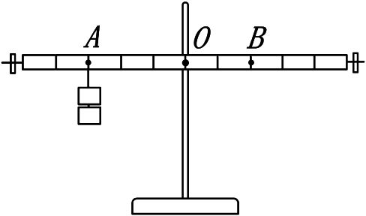

图 21

钩码才能使杠杆在水平位置平衡。 杠杆平衡后，若将 A 处和 B 处挂的钩码分别向左和向右方向移动一格，则静止时，杠杆 。 （填选项前字母）

* 1. 左端下沉 B. 右端下沉 C. 保持原位置平衡

29.（5 分）用图 22 的装置探究”阻力对物体运动的影响”。

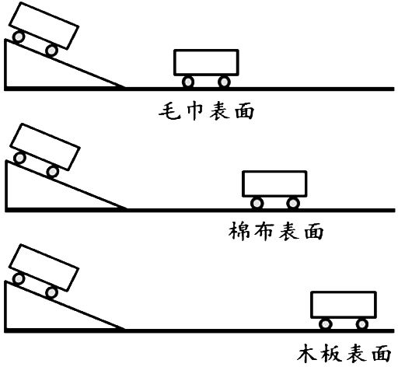（1）每次让小车从相同斜面的同一高度由静止滑下，目的是使小车到达水平面时具有相同的 。 实验为了让小车受到不同的阻力， 采用的做法是更换

不同的表面。

（2）实验表明：表面越光滑，小车受到摩擦阻力越小，小车

运动的距离越远，小车的速度减小得越 （选

填”快”或”慢”）；若平面绝对光滑，小车将做 。

图 22

（3）同学们进行三次实验，发现小车都滑出三种表面无法停下。 请你在不改变实验器材的前提下，为他们改进一下实验。 你的做法是： 。

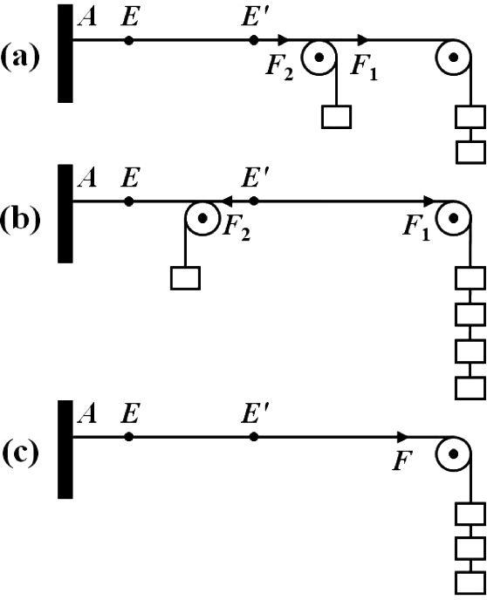30.（4 分）图 23 是”探究同一直线上二力的合成”的实验装置，图中 AE 表示橡皮筋原来的长度，EE＇表示橡皮筋伸长的长度。

图 23

（1）在（a）（b）和（c）三次实验中，都将橡皮筋拉伸到 A E＇，

目的是使每次实验中力产生的 相同。

（2）（a）和（c）两次实验，是在探究同一直线上方向

的两个力 F1、 F2 与合力F 的关系。

（3）在（b）实验中，若每个钩码重均为 0.5 N，则力 F1、 F2 的合力大小为 N，合力的方向跟力 的方向相同。

31.（7 分）用图 24 中的弹簧测力计、溢水杯、小桶、石块、水等器材验证阿基米德原理。

（1）本实验主要验证”浸在液体中的物体受到的浮力大小与 的关系”。

（2）图 24 中的实验操作步骤中，还应补充测量 的重，图 24 甲中测得石块重为

N。

（3）图 24 中的 两图可测得浮力的大小；若本实验石块没有完全浸没在水中，

则 （选填”不能”或”能”）用实验验证阿基米德原理。

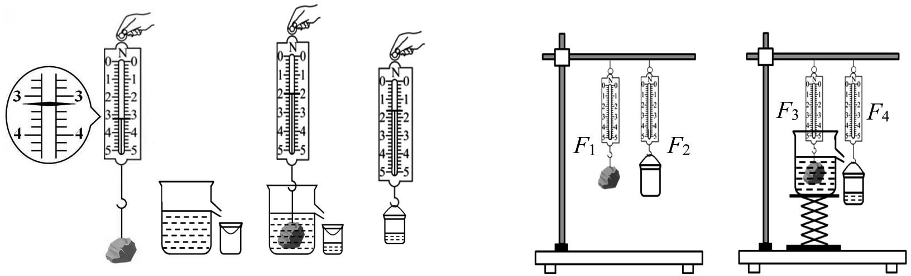（4）某小组同学设计了如图 25 所示的实验装置。 图 25 甲中，两测力计示数分别为 F1 和F2 ； 图 25 乙中，将石块放入支架上装满水的溢水杯中，最终两测力计示数分别为F3 和F4，则当 F1、 F2、 F3 和F4 满足关系式 时，阿基米德原理得到验证。

甲 乙 丙 丁 甲 乙图 24 图 25

六、 计算题（本题共 3 小题，共 20 分）

32.(6 分) 抗疫期间，某无人机将急救物资从甲地运送至乙地（如图 26）。 无人机总重为 450 N，

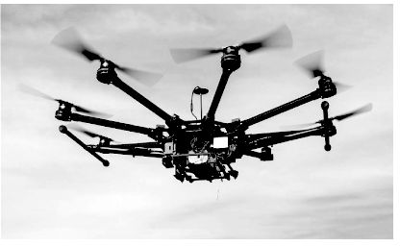先匀速竖直上升飞行再沿水平方向匀速直线飞行。 求：

（1）无人机悬停在空中时，螺旋桨产生的升力 F 的大小与方向；

（2）该无人机 5 s 内匀速竖直上升 40 m 的过程中，升力做的功

和功率。

图 26

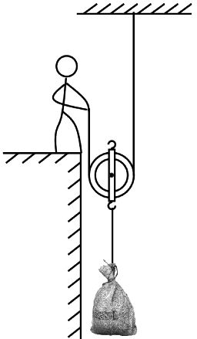33.（6 分）如图 27，建筑工人利用动滑轮提升货物，20 s 内将货物匀速竖直提升至楼顶。 若工人这一过程的功率恒为 160 W，额外功为 200 J，不计绳重与摩擦。 求:

（1）工人做的功；（2）机械效率；

（3）若相同情况下，提升货物的重减半，则机械效率变为多少？（结果保留小数点后一位）

图 27

34.（8 分）兴趣小组同学设计了一个柱形潜水探测器，探测器重 10 N，它与装有适量水的柱状容器均静止放置在水平桌面上 （如图 28）。 探测器底面积为 0.8×10-2 m2， 容器的底面积为1.2×10-2 m2。 用细线吊着探测器竖直缓慢匀速浸入水中（水未溢出，探测器重力不变）。 探测器刚接触水面到恰好全部浸没的过程， 容器底受到水的压强与水面高度变化量△h 的关系图线如图 29 所示。 求：

（1）水平桌面受到探测器的压强；（2）容器中水的质量；

（3）探测器沉入容器底部后放手，此时容器底部对探测器的支持力大小。

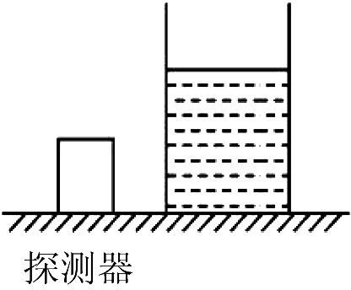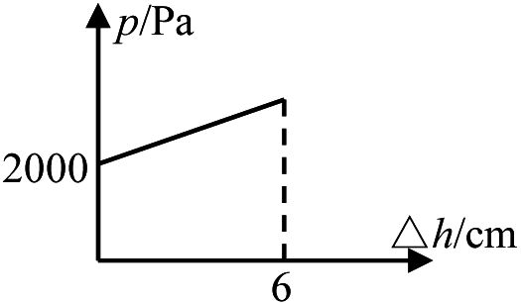

图 28 图 29

**三明市2020-2021学年下学期期末教学质量检测**

**八年级物理试题参考答案及评分标准**

说明：

　　1．试题的参考答案是用来说明评分标准的，考生如按其它方法或步骤解答，正确的同样给分，有错的，根据错误的性质，参照评分标准中相应的规定评分，开放性试题若有其他合理答案可酌情给分。

2．计算题只有最后答案而无演算过程的不给分，解答中单纯因前面错误而引起后面错误的不重复扣分。

**一、选择题（本大题16小题，每小题2分，共32分）**

1．A 2． D 3．C 4．A 5．C 6．D 7．B 8．D

9．A 10．C 11．D 12．C 13．B 14．B 15．D 16．A

**二、填空题（本大题共6小题，每空1分，共12分）**

17．重 重力势 18．卢瑟福 永不停息地运动 19．相互作用力 压强

20．5 费距离 21．1.6×105 2.2×109 22．*p* = *p*a = *p*b  *p*d  < *p* < *p*c

**三、作图题（本大题共2小题，每小题2分，共4分）**

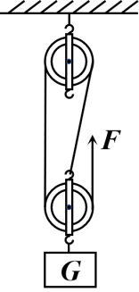23．如图1（2分） 24．如图2（2分）

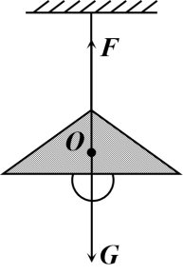

**说明：**第23题两个力线段长度过于悬殊扣1分，两个力均没标注物理量符号的扣1分。

第24题，绕线凌乱交叉扣1分。

**四、简答题（本大题共1小题，共4分）**

25．答：（1）乘客和汽车原来处于静止状态（1分），汽车突然起动，汽车由静止变为运动（1分），乘客由于惯性，仍要保持原来的静止状态（1分），所以乘客身体会向后挤压椅子靠背。

（2）乘车时系上安全带，可以有效防止汽车在紧急刹车（“碰撞”或“行驶状态急剧变化”等情况下对人体造成的伤害。（1分，符合题意，均可给分）

**五、实验题（本大题共5小题，共28分）**

26．（1）引力 （2）汞柱(或“水银柱”） （3）偏小

27．（1）高度差 （2）甲、乙 朝向（或“方向”） （3）液体的密度越大，液体的压强越大

28．（1）左 水平 力臂 （2）3 B

29．（1）速度 粗糙程度 （2）慢 匀速直线运动（或“永远运动下去”）

（3）降低释放小车的高度

30．（1）作用效果（或“效果”） （2）相同（3）1.5 *F*1

31．（1）物体排开的液体所受的重力（或“*G*排”或“排开水受到的重力”）

（2）空桶（或“小桶”或“小杯”或“空杯”） 3.2

（3）甲、丙 能 （4）*F*1- *F*3= *F*4- *F*2 (2分)

**六、计算题（本大题共3小题，共20分）**

**计算题说明：**2分式——公式1分，过程和结果1分，单位错扣1分（每题封顶1分）

32．（6分）解：

（1）∵悬停 ∴螺旋桨产生的升力 *F* = *G* = 450 N 方向竖直向上 …………（2分）

1. 升力做的功 *W* = *Gh* = 450N× 40m = 1.8×104 J …………………………………（2分）

升力的功率 …………………………………（2分）

**计算题说明：**2分式——公式1分，过程和结果1分，单位错扣1分（每题封顶1分）

33．（6分）解：

（1）工人做的功 *W*= *Pt* = 160W× 20s = 3.2×103 J ………………………………（2分）

（2）机械效率  ………………（2分）

（3）∵货物减半

∴

 …………………………（2分）

**计算题说明：**2分式——公式1分，过程和结果1分，单位错扣1分（每题封顶1分）

34.（8分）解：

（1）水平桌面受到探测器的压强

 ………………（2分）

（2）由图像查得，Δ*h* = 0时，………………………………………（1分）

由公式

得容器中水的重力……………（1分）

容器中水的质量 ……………………………（1分）

（3）由图像查得，Δ*h* = 6cm时，

……………………………（1分）

………………（1分）

容器底部对探测器的支持力大小

 ……………………………（1分）